МБОУ «СЕЛЬМЕНТАУЗЕНСКАЯ СОШ»
с.Сельментаузен, Веденский район, Чеченская Республика,
инд.366338, ИНН/КПП:2003001158/200301001
soh-selmentauzen@mail.ru

Отчет по проведенным мероприятиям, посвящённых Дню матери.

Согласно воспитательному плану в школе были проведены следующие мероприятия:
-Конкурс рисунков «Пусть всегда будет мама!» с учащимися 1-5 классы.
- Конкурс плакатов «Мамочка милая моя»
- Конкурс сочинений «Моя мама лучшая на свете», «Все начинается с матери» с учащимися 6-11 классов.
- Открытый классный час «Сийлахь нохчийн нана» в 5 классе, кл руководитель Межиева К.С.
- Классные часы «День матери»
- Праздничный концерт «Моя мама самая –самая!»
По итогам жюри были вынесены следующие результаты по конкурсу рисунков «Пусть всегда будет мама!»:
1 место – Бушурова Ясмина 4 класс
2 место – Хаджимурадова Селима 1 класс
3 место – Багашова Раяна 4 класс.
Конкурс плакатов «Мамочка милая моя»

1 место – Учащиеся 7 класса
2 место – учащиеся 10 класса
3 место – учащиеся 6 класса
Конкурс сочинений «Моя мама лучшая на свете»
1 место – Исрапилова Хадижат – ученица 10 класса
2 место – Мадарова Мадина – ученица 6 класса
День матери в России отмечается в последнее воскресенье ноября. Невозможно поспорить с тем, что этот праздник — праздник вечности. Из поколения в поколение для каждого человека мама — самый главный человек в жизни. Становясь матерью, женщина открывает в себе лучшие качества: доброту, любовь, заботу, терпение и самопожертвование. Новый праздник — День матери — постепенно входит в российские дома. И это замечательно: сколько бы хороших, добрых слов мы не говорили нашим мамам, сколько бы поводов для этого ни придумали, лишними они не будут. Особо красиво и незабываемо прошло мероприятие, посвященное этому Дню, в нашей школе, которое состоялось 24.11.17г. На концерте ученики 1- 6 классов дарили своим мамам, женщинам села, не только добрые слова и улыбки, но и стихи, частушки и специально подготовленные концертные номера.

Частушки девочки 4 класса.
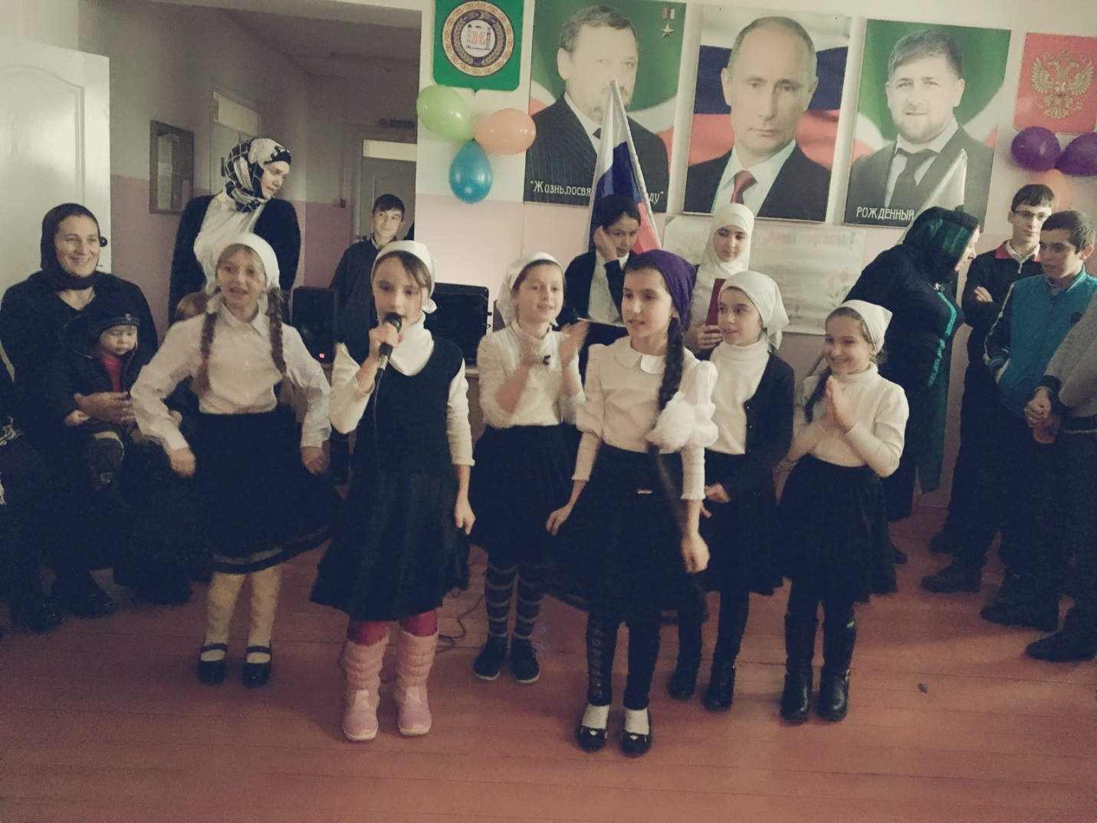

Сценка «Три мамы, три сына» 4 класс
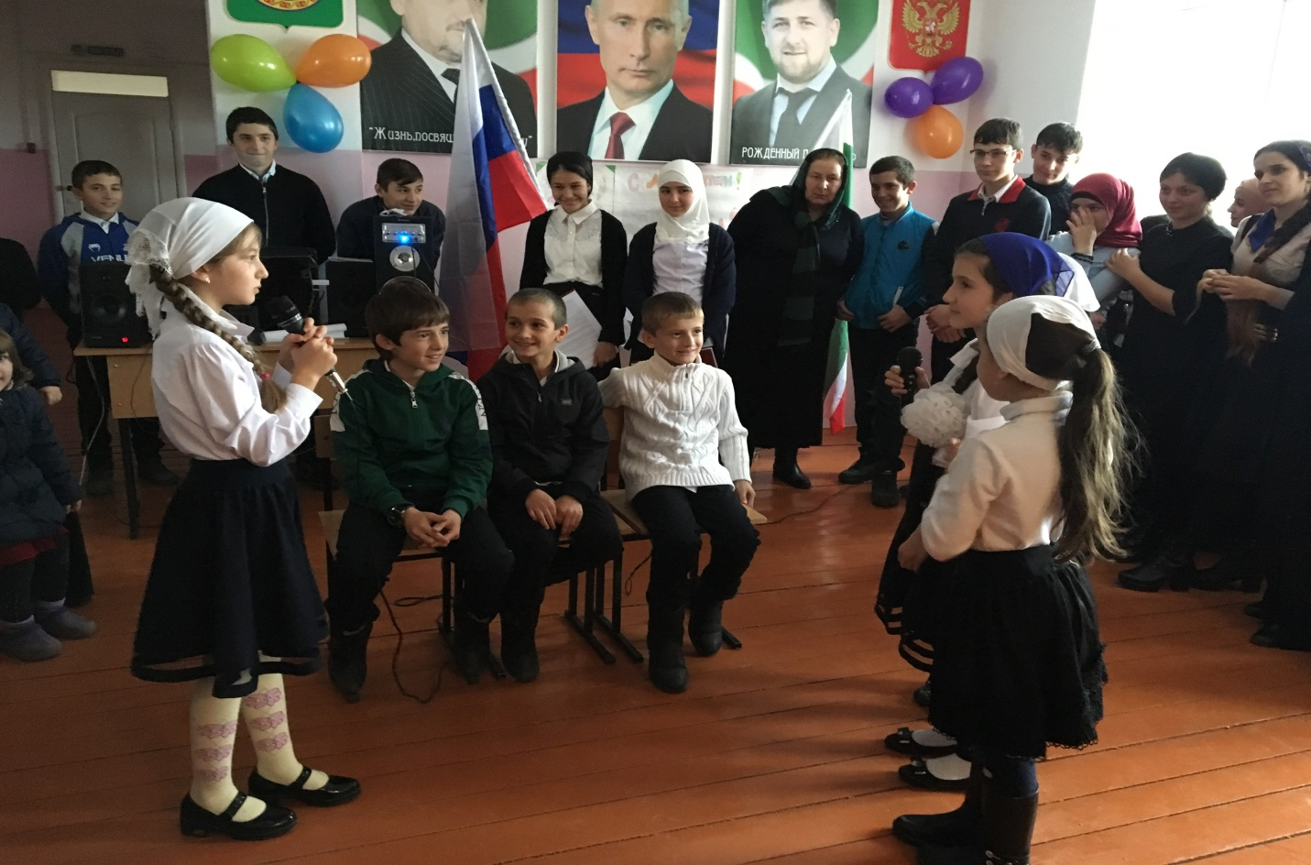

Песня «Милая мама» в исполнении девочек 6 класса.
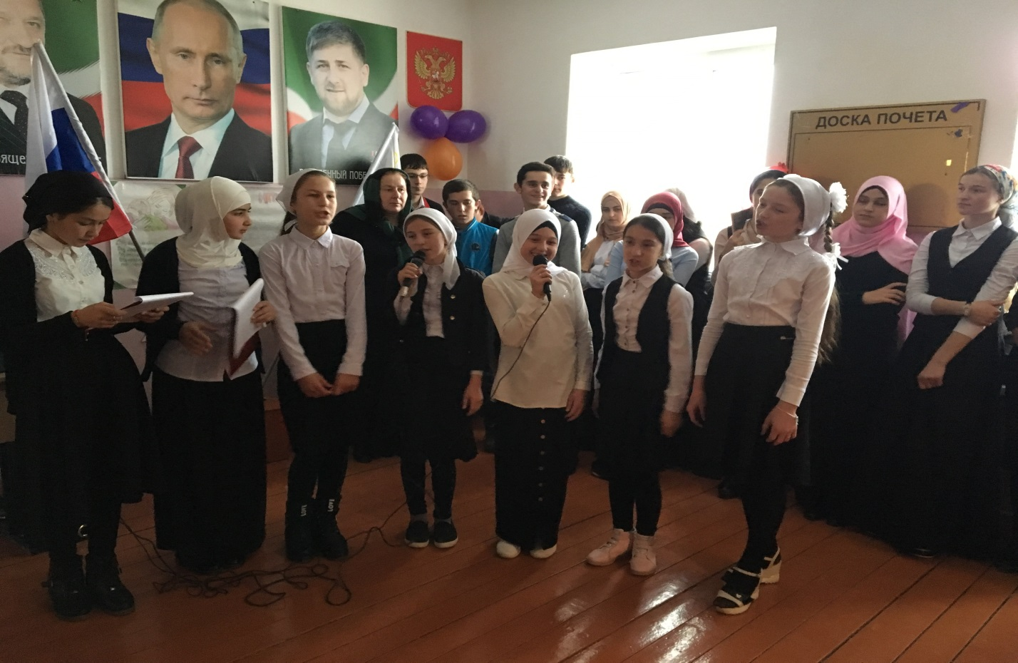
Плакат «Мамочка милая моя» 7 класс.
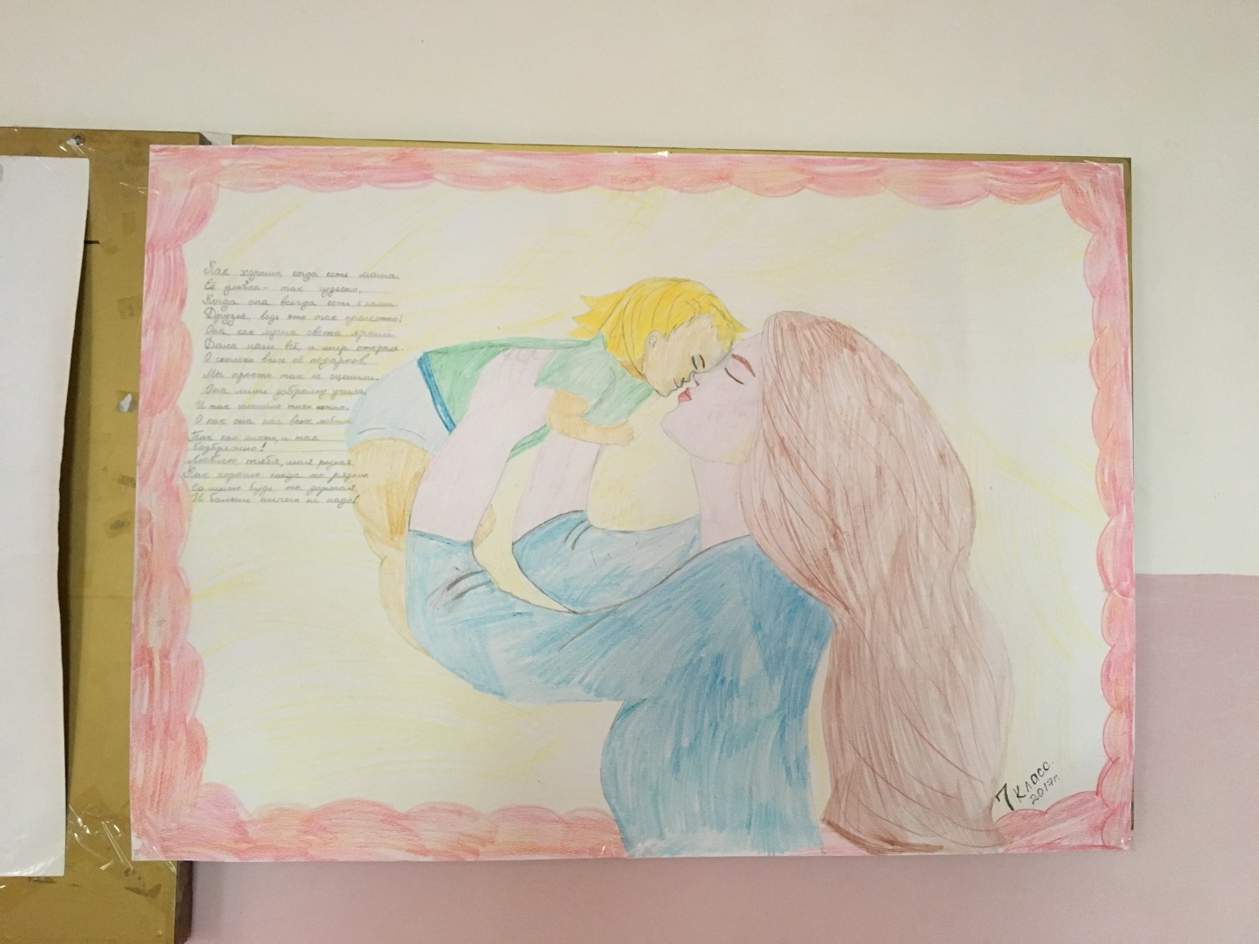
Плакат «С днем матери» 10 класс.
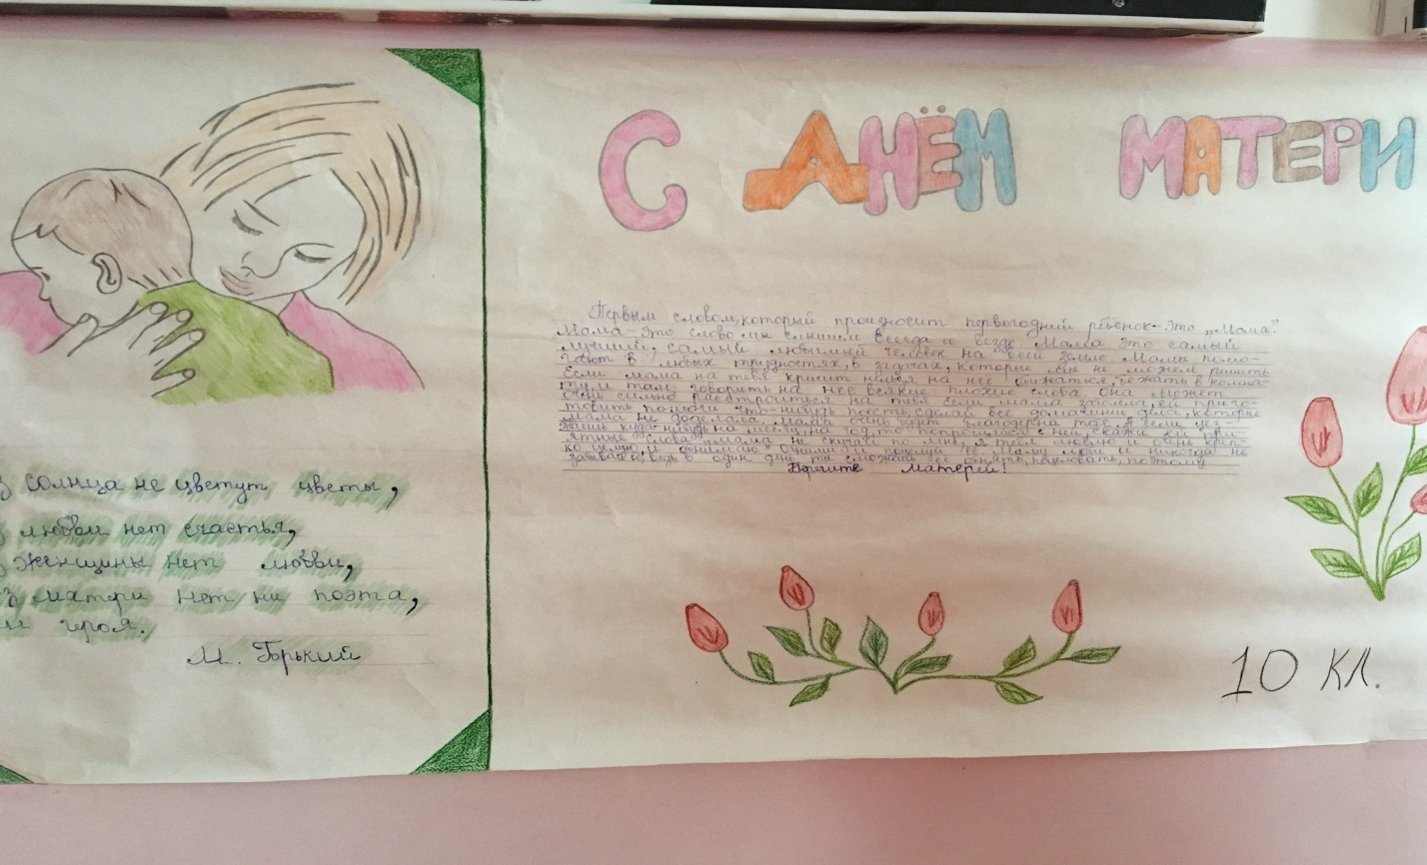
Заместитель директора по ВР: /Х.И.Бикиева/

